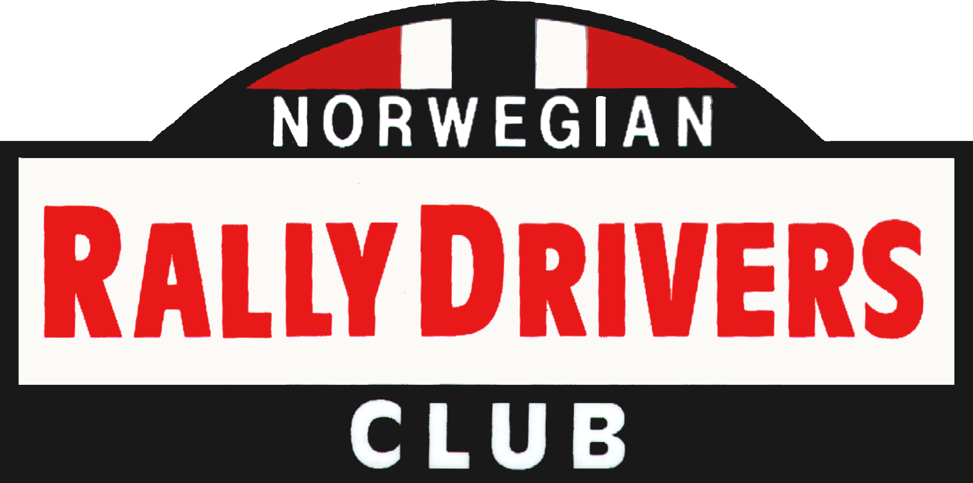

ÅRSBERETNING 2018

- Den 9. januar 2018 ble kartmøtet for deltakerne i Rallye Monte-Carlo Historique avholdt i NBF`s lokaler. Gjennomgang av road book, kart, service og opplegget for felles biltransport tilbake til Norge etter løpet. 18 lag representerte Rally-Klubben i Rallye Monte-Carlo Historique 2018. 35 personer deltok i møtet.

- Medlemsmøte ble avholdt på KNA Hotellet tirsdag 13. mars 2018.

Mathis orienterte om status og muligheter for bruk av historiske rallybiler i Norge og Sverige.

Vidar Holum fulgte årets Rallye Monte-Carlo Historique på nært hold. Han delte opplevelser og inntrykk, samt viste en del av sine foto fra RMCH 2018.

Premiene Challenge Viking og Coupe de Norvége 2018 ble utdelt. Møtet ble avsluttet med den årlige Torskemiddagen.
56 deltakere.

- Åpent informasjonsmøte om Rallye Monte-Carlo Historique 2019 ble avholdt 24. september 2018. 35 personer deltok på møtet.

- Generalforsamlingen ble avholdt på KNA Hotellet 23. oktober 2018. Det møtte 59 medlemmer.

Endring Vedtekter.
Styret fremla følgende forslag:
- Endre § 3 i vedtektene til:
Klubbens styre består av inntil 5 medlemmer. Leder og inntil 4 styremedlemmer.
- Nytt punkt i § 5g i vedtektene:
Innkomne forslag og forslag til valg må være styret i hende 5 dager før Generalforsamlingen.
Enstemmig godkjent.

Regnskap og Årsberetning for 2017 ble enstemmig godkjent.

Valgene ga følgende resultat:
Formann Hans Chr. Bjerke
Styremedlemmer Bjørn Lie
Arild Antonsen
Revisor Johannes Faale

Kontingenten for 2019 ble fastsatt til kr. 400,-

Etter generalforsamlingen ble det orientert om Rallye Monte-Carlo Historique 30. Januar- 6. februar 2019. Tore H. Bratlie fortalte fra ett av høydepunktene i bilsportkarrieren, bakkeløpet i Pikes Peak i USA i 1987.
Møtet ble avsluttet med servering av god gammeldags «Rally Viking».

- Styremøter.
Det er i 2018 avholdt 4 styremøter.

- Medlemmer
Det er pr. 31.12.18 registrert 146 betalende medlemmer.

Oslo 27. september 2019

____________________ ____________________ ____________________
Hans Chr. Bjerke Arild Antonsen Bjørn Lie

